2011年广州市中考物理最后预测题（天河区）

本试卷分第一部分（选择题）和第二部分（非选择题）两部分，满分为100分．考试时间80分钟．
注意事项：
第一部分 选择题（共36分）
一、选择题（每小题3分，共36分）
每小题给出的四个选项中，只有一个是正确的，请把正确的答案选出来．
1．下列说法正确的是
A．原子是由中子和质子组成
B．铜的导电性较好，可以用来制造保险丝
C．有的半导体对光比较敏感，可以用来制造光敏电阻
D．超导材料在低于临界温度时电阻为零，将来可用于制造灯泡的灯丝
2．关于声现象，下列说法中正确的是
A．只要物体在振动，我们就一定能听到它发出的声音
B．我们能区分不同同学说话的声音，是因为他们发出声音的响度不同
C．城市道路旁的隔声板可以防止噪声的产生
D．超声波可以用来清洗钟表等精细机械，说明声波可以传递能量
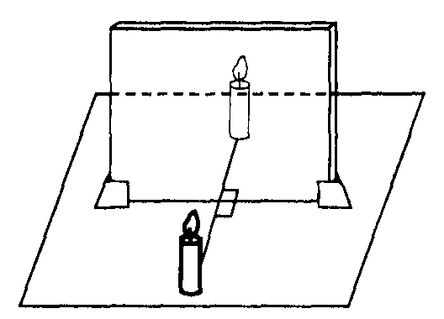
3．图中是利用透明玻璃板探究平面镜成像特点的实验示意图,下列说法正确的是
A．像的大小与蜡烛到玻璃板的距离有关
B．蜡烛远离玻璃板过程中，蜡烛的像始终与蜡烛等大
C．把光屏放在玻璃板后像所在的位置，像会成在光屏上
D．用玻璃板代替平面镜是为了能在玻璃板后成一实像
4．小周用图甲所示的装置测出凸透镜的焦距，并“探究凸透镜成像规律”，当蜡烛、透镜、光屏位置如图乙时，在光屏上可成清晰的像。下列说法正确的是

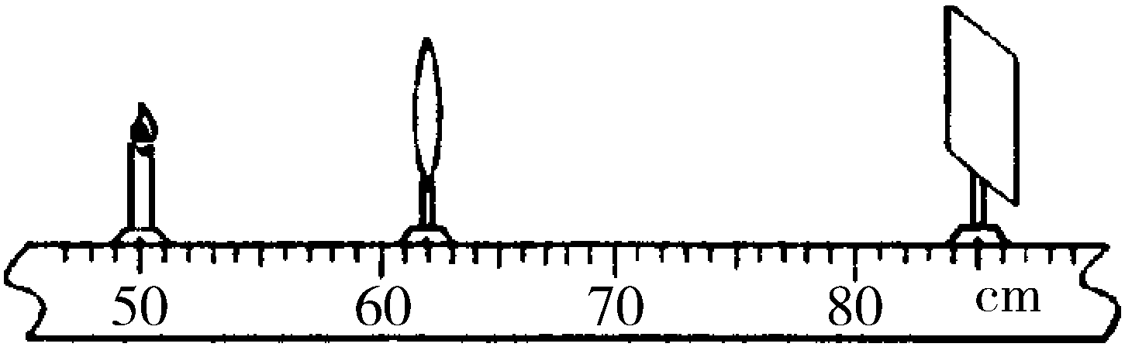
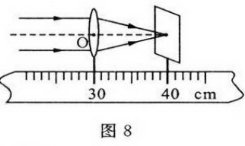
图乙
图甲

A．凸透镜的焦距是40cm
B．图乙中烛焰成的是倒立放大的像
C．照相机成像特点与图乙中所成像的特点相同
D．将蜡烛远离凸透镜,保持凸透镜、光屏位置不变，烛焰可在光屏上成清晰的像
5．小明将微风电风扇与小灯泡按如图所示的电路连接并进行实验，用手快速拨动风扇叶片，这时发现小灯泡发光，微风电风扇居然变成了“发电机”。关于该实验，下列说法正确的是
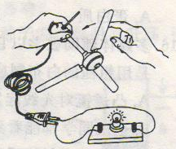
A．电风扇发电的原理是电磁感应
B．电风扇发电的原理是通电导线在磁场中受到力的作用
C．电风扇发电过程是把电能转化为机械能
D．小灯泡发光是把光能转化为电能
6．关于电磁波的说法正确的是
A．可见光不是电磁波
B．电磁波的波长越短则频率越低
C．红外线和可见光在真空中传播速度相同
D．电磁波、声波都可以在真空中传播
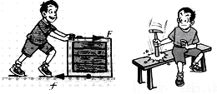
7．关于下面四幅图的说法正确的是
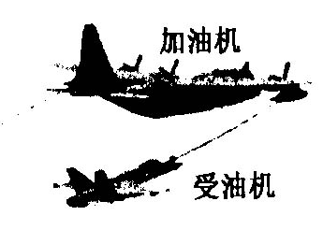
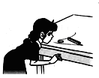

A．加油机相对地面是静止的
B．硬币越过“栏杆”是因为空气流速越快压强越大
C．箱子没有被推动时所受的摩擦力大于推力
D．利用惯性使锤头套紧
8．下面是教材中的几幅图，对图中所示的情景，下列说法正确的是
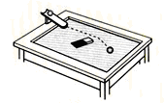
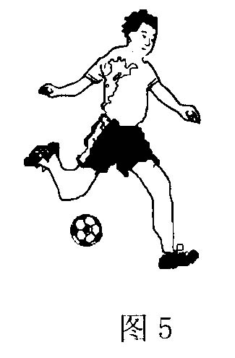
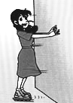
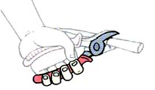

A．用力推墙，人会向后滑，说明物体间力的作用是相互的
B．老虎钳是费力杠杆
C．力不能使小铁球的运动速度改变
D．踢出去的足球虽然会继续“飞行”，但它总会停下来，说明物体的运动必须有力维持
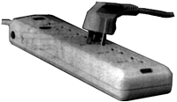
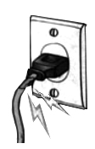
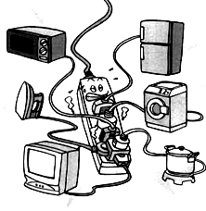
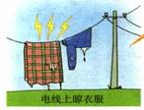
9．如图是在生活用电中的几种做法，其中正确的是
D．使用绝缘皮破损的导线
C．多个大功率用电器同时使用一个插座
A．在电线上晾衣服
B．带金属外壳的用电器使用三孔插座

10．某实验小组在做“探究串联电路的电压规律”实验时，连好了如图所示的电路，闭合开关S后发现L₂正常发光，L₁只能微弱发光。对这一现象产生的原因分析中，合理的是
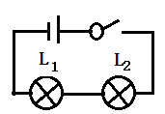
A．灯L₁发生断路
S
B．灯L₁发生短路全品中考网
C．由于灯L₁的电阻较大，实际功率较小
D．由于灯L₁的电阻较小，实际功率较小
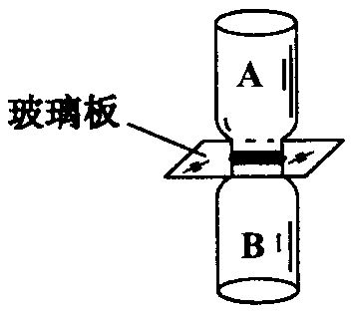
11．用如图所示的装置演示气体扩散现象，其中一瓶装有密度比空气大的红棕色二氧化氮气体，另一瓶装有空气．下列说法正确的是
A．装二氧化氮气体的应是A瓶
B．扩散现象说明气体分子不停地做无规则运动
C．若实验温度为0℃，则不会发生扩散现象
D．温度越高，气体扩散越慢
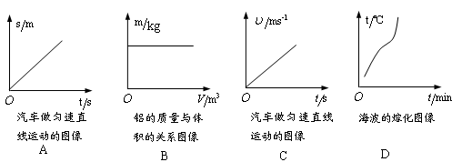
12．从下列图表得到的信息中，正确的是
V/㎝³
m/g
0
h/m
p/Pa
甲
丙
0
丁
t/s
s/m
0
乙

A. 图甲说明液体内部的压强与深度成正比
B. 图乙是描述晶体熔化过程的图像
C. 图丙告诉我们同种物质的密度和质量成正比
D. 图丁表明物体先做匀速运动再做加速运动

第二部分 非选择题（共64分）
注意事项：
必须用黑色字迹的钢笔或签字笔把答案直接写在答题卡各题目指定区域内的相应位置上，在本试卷上作答无效．
二、填空题（每空1分，共16分）
13．（1）从甲图中读出被测物块的长度是 cm；
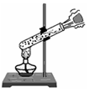
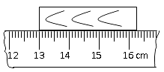
（2）图乙所示实验中，当塞子从试管口喷出时，同时有“白气”喷出，“白气”的形成是______现象形成的（填物态变化名称）。活塞喷出的过程中是水蒸气的________能转化为活塞的_________能。
乙
甲

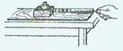
14．（1）当要研究的物理量不易直接测量时，都要想办法把它们的大小间接表示出来。例如：在探究摩擦力与什么因素有关的实验中（如图所示），用弹簧测力计水平拉着木块在水平桌面上做 运动时，通过读取弹簧测力计上的示数可间接知道摩擦力的大小，这是利用了_____________________原理。若实验中拉着木块由铺有毛巾的木板运动到光滑的木板上，则木块受到的摩擦力将 （选填“变大”、“变小”或“不变”）。
（2）日常生活中，矿泉水瓶盖上的竖条纹是利用了_____________来增大摩擦，让我们更容易打开盖子。
15．（1）为了鉴别两个烧杯中哪杯装的是清水哪杯是盐水。小明将压强计的金属盒先后浸入到两杯液体中，如图甲和乙所示．他发现图乙中U形管两边的液柱高度差较大，于是认为图乙杯子中盛的是盐水．你认为，小明的结论是___________（填“可靠的”或“不可靠的”）；简要说明理由：___________________________________。
（2）若此时盛清水的杯子中，水面到杯底的高度是0.1m，水对杯底的压强是__________Pa。(g=10N/kg ，ρ_{水}=1.0×10³kg/m³)
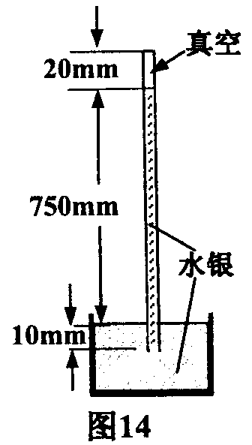
（3）托里拆利测量大气压强值实验如图丙所示，当时的大气压强等于 mm高水银柱所产生的压强．
丙
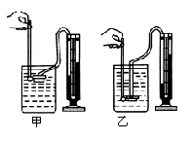

16．小明在生活中发现木块总浮在水面，铁块却沉入水底，由此他提出两个问题：
问题1：浸入水中的铁块是否受到浮力?
问题2：浮力大小与哪些因素有关?
为此他设计并完成了如图所示实验．

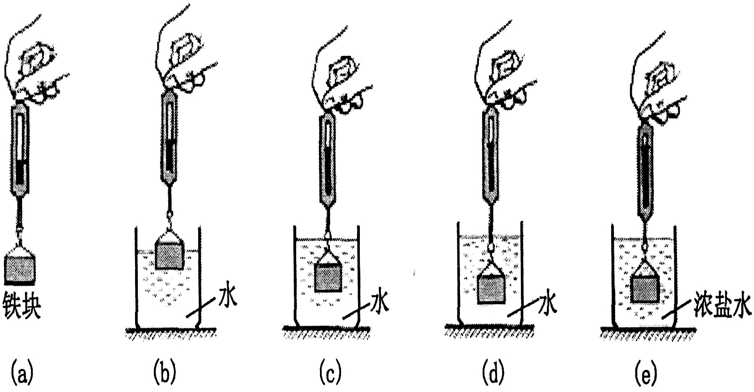

（1）(b)、(c)图中弹簧测力计示数均小于(a)图中弹簧测力计示数，说明浸入水中的铁块
_________ (选填“受到”或“不受到”)浮力；
（2）做_____________(选填字母)三次实验，是为了探究铁块浸没在水中时所受浮力大小与深度是否有关；
（3）做（a）、(d)、(e)三次实验，是为了探究浮力大小与______________的关系；
（4）小铁块的体积为100cm³，浸没在水中时受到的浮力是_______N。
(g=10N/kg ，ρ_{水}=1.0×10³kg/m³)

三、作图题（共9分）
17．（1）如图所示的是一条经水面反射后的光线，在图中画出其入射光线的准确方向及对应的折射光线的大致方向。
（2）画出入射光线经凸透镜后的折射光线。
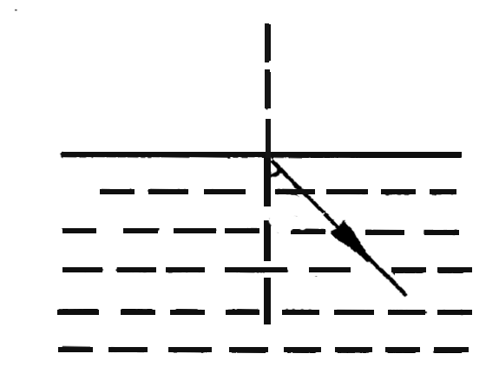
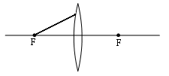
空气
水

18．（1）弹簧测力计下挂着物体A静止，如图所示。弹簧测力计的示数是 N，并画出物体A所受重力的示意图。
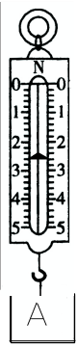
（2）如图所示，F₁是作用在抽水机手柄A点的动力，O为支点，请在图中画出F₁的力臂。

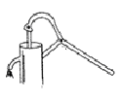
F₁
A
B
O

19．连接实物图，使灯泡L₁和L₂并联，电流表测L₁电流，开关控制总电路。
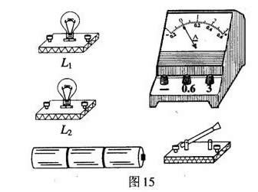

四、计算题（20题7分，21题8分，共15分）
要求写出根据的主要公式或变形公式，代入数字，演算过程及结果都要在数字的后面写
上正确的单位．
20．工人利用如图所示的斜面，把质量为50kg的货物沿斜面由底部匀速推到顶端，所用时间为10s，沿斜面向上的推力为300N。斜面长10m，高5m。g取10N/kg。求：
（1）货物所受重力是多少？
5m
10m
F
（2）此过程货物的运动速度是多少?
（3）斜面的机械效率是多少?
（4）如果把货物放在水平地面上，与地面的接触
面积是0.5m²，对地面的压强是多少？

21．有两个定值电阻，R₁的阻值为10Ω，R₂的电流与电压关系图线如图甲所示。
（1）当R₁与R₂串联在电路中，如图乙,电流表示数为0.2A，R₁两端电压多大？
（2）图乙中电源电压为多少？
（3）如把R₁、R₂并联在电源电压为3V的电路中，如图丙所示，闭合开关S，则整个电路在10s内消耗的电能是多少？
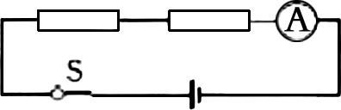
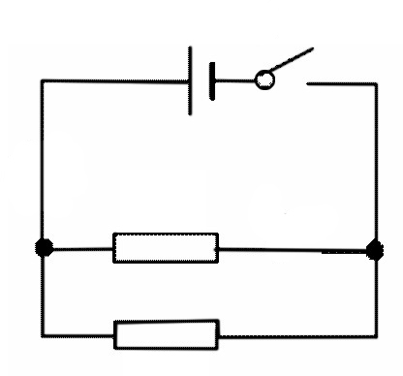
I/A
U/V
1
2
3
0.2
0.4
0.6
R₂
甲
乙
R₁
R₂
R₁
R₂
S
丙

0O

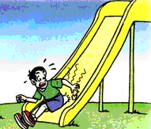
五、问答题（共5分）
22.（1）列举出两种可再生能源。
（2）如图所示，小朋友沿着滑梯匀速下滑的过程中，动能和势能如何变化？下滑过程中为什么臀部觉得发热？

六、实验探究题（23题7分，24题6分，25题6分，共19分）
23．小华想测量一盏额定电压为2.4V小灯泡的额定功率。
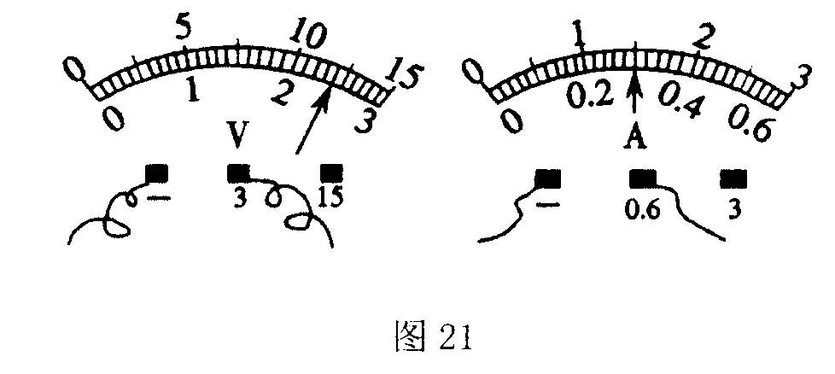
（1）请你帮他设计测小灯泡电功率的电路图,并根据你设计的电路图在图甲中连接实物。
乙
（2）闭合开关，移动滑动变阻器，直到电压表示数为 V，若此时电流表的示数如图乙所示，流过灯泡的电流是_________A，灯泡的额定电功率是 W。
甲
0.6
3
3
15
+
+
（3）如果这盏灯两端的电压为2V，通过灯的电流是_____A，这时的实际功率比额定功率 ，(选填“大”或“小”) ，灯泡的亮度比正常工作时 (选填“亮”或“暗”)。（假设灯泡的电阻保持不变）

24．如图甲所示是观察水沸腾实验的装置。
（1）常用的温度计是根据液体 的规律制成的，图甲中此时温度计的示数是_____℃。
（2）根据下面表格中的数据在图乙中用平滑的曲线画出水沸腾过程中的“水温—时间”图象。
时间/min | 0 | 1 | 2 | 3 | 4 | 5 | 6 | 7 | 8 | 9
温度/℃ | 92 | 94 | 96 | 97 | 98 | 98 | 98 | 98 | 98 | 98

（3）在上表0～4min时间内，水的内能___________（选填“变大”、“变小”或“不变”），其理由是______________________________________________。
（4）若烧杯中水的质量为0.05kg，从80℃加热到90 ℃需要吸收热量______J。
(c_{水}=4.2×10³J/（kg．℃）)

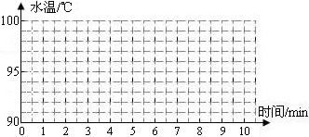
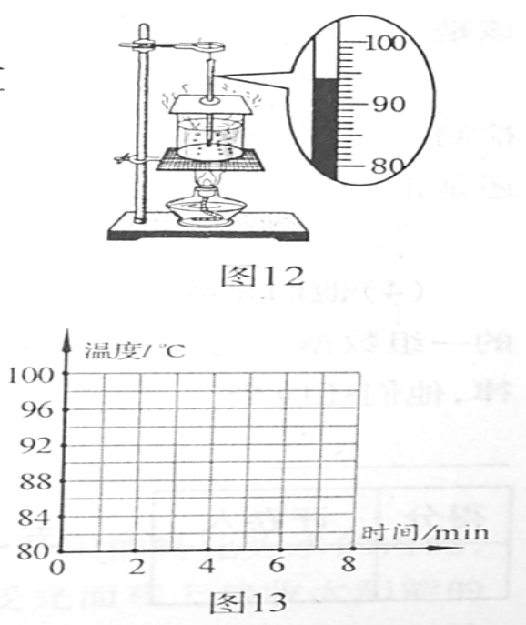
乙
甲

25．小红想测出一个实心小木球的密度。但是发现小木球放在水中会漂浮在水面上，无法测出它的体积。小红设计了以下实验步骤：
（a）把适量的水倒进量筒中如图a所示，记录此时水的体积为V₁；
（b）用细线在小木球下吊一个小铁块放入水中，静止时如图b所示，记录此时量筒的示数为V₂；
（c）把小铁块单独放入水中静止时如图c所示，记录此时量筒的示数为 V₃；
（d）从水中取出小木球，用天平测量质量，天平平衡时如图d所示，记录小木球质量为m；
（e）利用密度公式计算出结果。

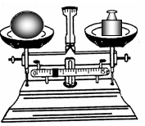
da
0
1
2
ba
a
ca
10
20
30
40
50
mL
10
20
30
40
50
mL
木
10
20
30
40
50
mL
10g

（1）实验中使用天平测出木球的质量m=_____g，木球的体积V=_________cm³，计算出小木球的密度ρ_{木}=___________g/cm³。此值比木球密度的真实值要______（选填“偏大”或“偏小”）。
（2）实验后，她总结经验发现使用天平测量小木球质量误差较大。如不用天平，只在a、b、c三个步骤中增加一个步骤也可以测出小木球的密度。请你写出这个步骤 。
根据你补充的步骤，写出计算小木球密度的表达式____________。（用字母表示，水的密 度为ρ_{水}）

参考答案
一、选择题（每小题3分，共36分）
题号 | 1 | 2 | 3 | 4 | 5 | 6 | 7 | 8 | 9 | 10 | 11 | 12
答案 | C | D | B | B | A | C | D | A | B | D | B | A
二、填空题（每空1分，共16分）
13．（1）3.24~3.26 （2）液化 内 机械
14．（1）匀速直线 二力平衡 变小 （2）增大接触面粗糙程度
15．（1）不可靠 没有控制金属盒在液体中的深度相同
（2）1000 （3）750
16.（1）受到 （2）（a）(c) (d) （3）液体密度 （4）1
G=2.6N
·
三、作图题（共9分）
17．（1）2分 （2）1分 18．（1）（2分）2.6N
空气
水

F₁
A
B
O
L₁

（2）1分

19．（3分）

四、计算题
20.（1）货物受到的重力为： G=mg=50kg×10N/kg=500N……………………1分
（2）货物匀速运动的速度为： 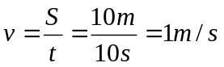………… ………1分
（3）工人做的有用功为：W_{有用}=Gh=500N×5m=2500J…… ………… ……1分
工人做的总功为： W_{总}=Gh=300N×10m=3000J…… … ……………1分
斜面机械效率威为：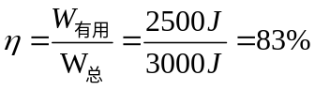…… …… …………1分
（4）货物对地面的压强为： 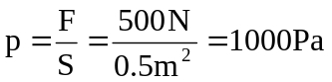 ………… …2分
21.（1）R₁两端的电压为： U₁=I₁R₁=0.2A×10Ω=2V…… ………………1分
（2）因为串联I₂=I₁=0.2A，由图可知，此时U₂=1V……………………1分
所以U_{总}=U₁+U₂=2V+1V=3V … …………………1分
（3）由图甲可知R₂=5Ω … …………………1分
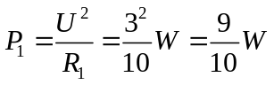 … …………1分
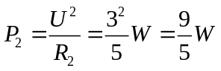 ……………………1分
W=（P₁+P₂）t=2.7W×10s=27J ………………2分
五、问答题
22.答:（１）电能、风能、水能、生物质能、太阳能 （1分）
（２）重力势能减少(1分), 动能不变。（1分）
下滑过程中，受到摩擦阻力（1分），部分机械能转化为内能（1分）
六、实验探究题（每空1分）
甲
0.6
3
3
15
+
+
A
B
C
D
23．（1）

（2）2.4 0.3 0.72
(3)0.25 小 暗

24．（1）热胀冷缩 94
(2)
乙
·
·
·
·
·
·
·
·
·
·

(3)变大 0至4分钟中,水吸热,温度上升,内能变大 (4)2100
25.(1)11.2 20 0.56 偏大
(2)将小木球放入量筒内使其漂浮在水面上,读出量筒示数V₄ 